97學年度高雄市高級中學自然學科競賽複賽
物理實驗試題第 二 題
編號：
- 題目：
請利用以下所列器材設計實驗，求出雷射光從載玻片表面具有最弱反射時候的光入射角度。
（提示：參考下圖，適當選擇及調整偏振片穿透軸方向與光入射角，並考量以下兩點：
1.光具有橫波的特性，偏振片可以篩選出特定位移方向的波動。
2.若要使反射光最弱，反射光波的橫向振動之振幅必須為最小。）

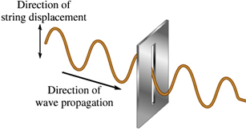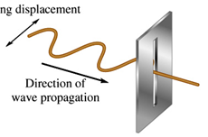
偏振片
偏振片
偏振片穿透軸方向
偏振片可讓沿著穿透軸方向的波動分量通過，並阻擋隔絕垂直穿透軸方向的波動分量
波動位移方向
光波傳播方向
波動位移方向
光波傳播方向
偏振片穿透軸方向

- 注意事項：操作過程中絕對不可用眼睛直視雷射光，並且在任何時刻均必須用名片紙等物體阻擋住雷射光，以避免其光線因直射或反射而誤射他人（將列入操作評分重點）。

- 實驗器材：
名稱 | 規格 | 數量
偏振片 | 固定於幻燈片夾中，箭頭標示方向為穿透軸方向 | 1片
雷射筆 |  | 1支
名片紙 |  | 4張
載玻片 |  | 1片
方格紙 | 約A4大小，於試題卷後第6~9頁 | 4張
白紙 | 約A4大小 | 2張
竹製牙籤 | 一般用 | 3支
膠帶 | 寬約2 cm, 小捲透明膠帶 | 1捲
大頭針 | 長度約3 cm | 20支
量角器 | 直徑小於9 cm | 1把
文件長尾夾 | 寬約32 mm | 4支
自黏標籤 | 約 2 cm x 1cm | 10張
保麗龍板 | 約 40 cm x 40 cm x 1 cm | 1片
簽字筆 | 油性細字(參賽者自備) | 1支
直尺 | 最小刻度1mm, 長約30 cm (參賽者自備) | 1支
美工刀 | 鋒利(參賽者自備) | 1把
剪刀 | 一般文具用(參賽者自備) | 1把

- 說明：
- 請先核對試題及答案卷上編號與您的編號是否相同，若不同請立即報告。
- 實驗報告請書寫於答案卷上，內容必須包含 (a)實驗設計 (b)實驗步驟 (c)數據記錄 (d)結果計算 (e)誤差討論。
- 實驗完畢後，請將所有器材還原。
- 答案卷、方格紙及所有實驗資料須以迴紋針裝訂整齊，隨題目卷繳回。

97學年度高雄市高級中學自然學科競賽複賽
物理實驗試題 第二題 答案卷
編號：

編號：
編號：

編號：


編號：

編號：

編號：

